武汉大学2011 —2012学年度第 一 学期

《工程随机数学》试卷（A）答案

学院 专业 班 学号 姓名 分数

一、单项选择题（共15题，每题2分，共30分）
1.（a）2. (c) 3.(b) 4.(d) 5.(a) 6.(d) 7.(d) 8.(d) 9.(c) 10.(c) 11.(a) 12.(c) 13.(b) 14.(b) 15.(b)

二、填空题（共10空，每空2分，共20分）
- P(AUB)=___0.8______. 2、f(z)=__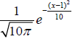_. 3、P(0<Z<1)=__0.75__.
4、P{Y=4}=___0.189__. 5、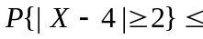 __1__. 6、=__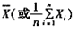_.
7、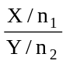~ __F（n1,n2）_. 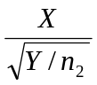~ t(n2)
8、置信区间为____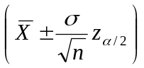___. 9、E[<X(t)>]= u_{x}(t) 。

三、计算题（共5题，每题10分，共50分）

1 设随机变量（X，Y）概率密度为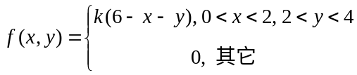
（1）确定常数k。 （2）求P {X<1, Y<3}
（3）求P (X<1.5} （4）求P (X+Y≤4}

解：
分析：利用P {(X, Y)∈G}=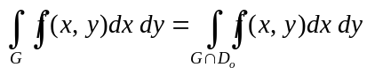再化为累次积分，其中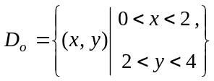
（1）∵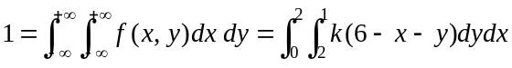，∴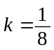
（2）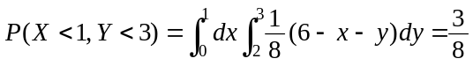
（3）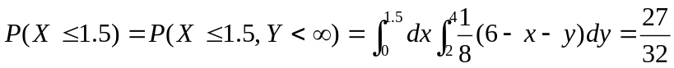
（4）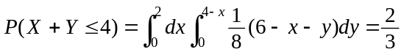

2 设随机变量（X₁，X₂）具有概率密度。
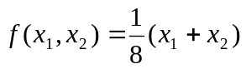， 0≤≤2, 0≤≤2
求 E (X₁)，E (X₂)，COV（X₁，X₂），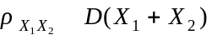
解： 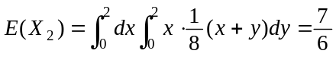
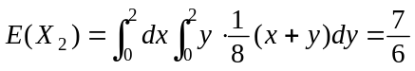
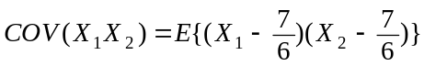
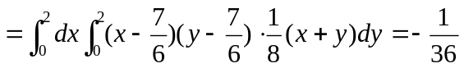
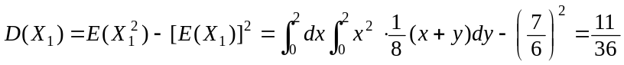
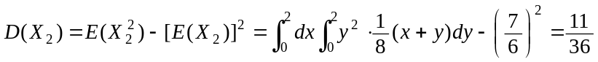
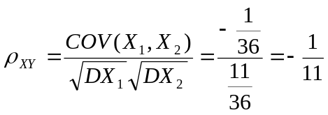
D (X₁+X₂)= D (X₁)+ D (X₂)+2COV(X₁, X₂)
=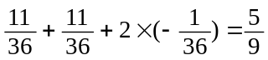

3 计算机在进行加法时，对每个加数取整（取为最接近它的整数），设所有的取整误差是相互独立的，且它们都在（－0.5，0.5）上服从均匀分布，
（1）若将1500个数相加，问误差总和的绝对值超过15的概率是多少？
（2）几个数相加在一起使得误差总和的绝对值小于10的概率不小于0.90
解：
（1）设取整误差为X_{i}（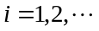，1500），它们都在（－0.5, 0.5）上服从均匀分布。
于是： 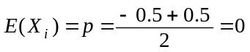
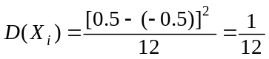
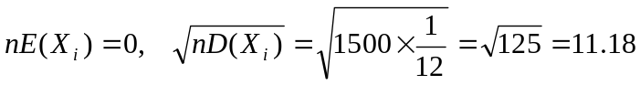
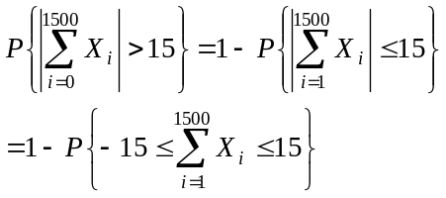
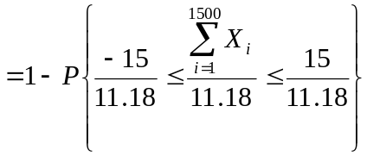
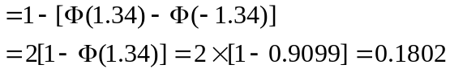
(2)设最多有n个数相加，使误差总和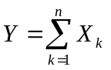符合要求，即要确定n,使
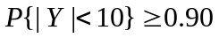
由定理，当n充分大时有近似公式 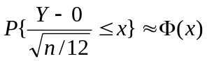
于是 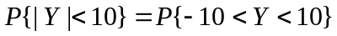
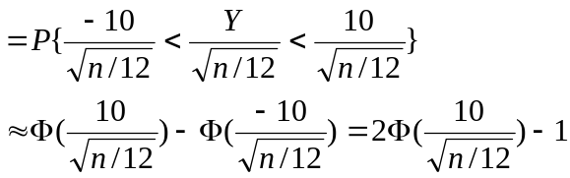
因此n需满足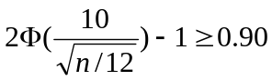，
即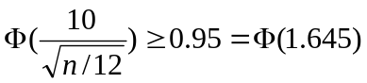, 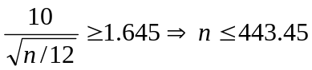
所以n=443.

4．电子实验中测得一批电子器件的样品电阻(Ω)值如下：
0.693 0.749 0.654 0.670 0.662 0.672 0.615 0.606 0.690 0.628
0.668 0.611 0.606 0.609 0.601 0.553 0.570 0.844 0.576 0.933.
设这批电阻的阻值总体服从正态分布，其均值为μ，标准差为σ

（1）试问是否可以认为该批电阻的方差等于0.11²（取α = 0.05）。
（2）在（1）的基础上，试检验该批电阻的均值是否明显大于0.618（取α = 0.05）。
解：问（1）
步骤（1）H₀：σ ² =0.11²； H₁：σ ² ≠0.11²
（2）选取检验统计量为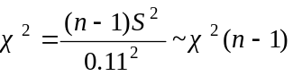
（3）H₀的拒绝域为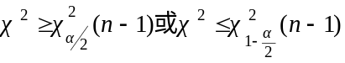
（4）n=20，α = 0.05，由计算知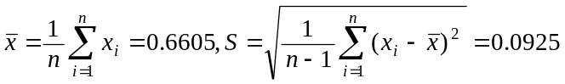
S ²=0.0925 ²，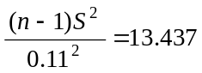
查表知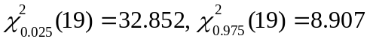
（5）故在α = 0.05，接受H₀，认为总体的标准差σ为0.11.
问（2）如果（1）中算得方差不为0.11.用t检验
步骤：（1）H₀：μ ≤ 0.618； H₁：μ > 0.618
（2）选取检验统计量为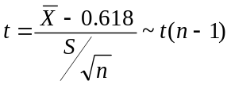
（3）H₀的拒绝域为 t≥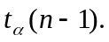
（4）n=20 α = 0.05，计算知
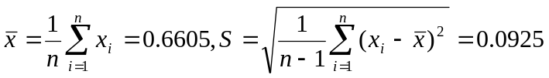，
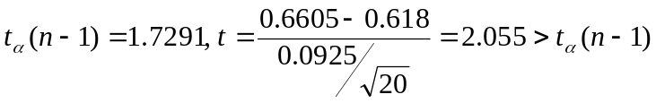
（5）故在α = 0.05下，拒绝H₀，认为这批电阻的阻值明显大于0.618
问（2）如果（1）中算得方差为0.11. 用z检验
步骤：（1）H₀：μ ≤ 0.618； H₁：μ > 0.618
（2）选取检验统计量为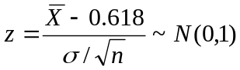
（3）H₀的拒绝域为 z≥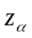
（4）n=20 α = 0.05，计算知 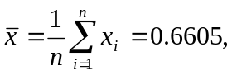，
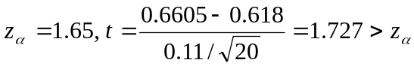
（5）故在α = 0.05下，拒绝H₀，认为这批电阻的阻值明显大于0.618

5. 平稳过程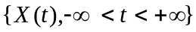的自相关函数为
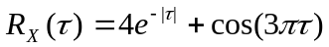
求：（1）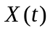的均方值。（2）的谱密度。
答：（1）5
（2）